Groupe sujet et groupe verbal.

Durée des activités :
• séquence 1 (découverte) : 50 min. ;
• séquence 2 (application) : 50 min. ;
• séquence 3 (structuration) : 50 min. ;
• séquences 4 et 5 (exercices) : 20 min.

2e cycle : 2ère année.

Référence au programme.

Compétences d’intégration travaillées.
Français ⇨ savoir lire.

Compétences spécifiques visées.
LIR. 5 : interpréter les unités lexicales et grammaticales.
→ Percevoir les indications syntaxiques : distinguer les groupes de mots, distinguer les compléments qui font partie du verbe.

Compétences sollicitées.
• LIR. 1 : orienter sa lecture en tenant compte de la situation de communication.
• LIR. 2 : élaborer des significations.
• ECR. 5 : associer les unités lexicales et grammaticales au sein des phrases.
• Compétence transversale relationnelle :
⇨ s’impliquer dans la vie sociale (coopérer, travailler en équipe).
• Compétences transversales instrumentales :
⇨ traiter l’information.
⇨ mettre en œuvre.

Objectif de l’apprentissage.

Les enfants seront capables d’identifier le groupe sujet et le groupe verbal dans des phrases simples.

Temps d’apprentissage.

Construction.

Analyse du contenu et nœuds-matières.

Voir annexe.

Profil de départ du groupe d’élèves par rapport au contenu.

• En deuxième année, les enfants savent ce qu’est une phrase. Pour eux, elle doit avoir un sens, commencer par une majuscule et se terminer par un point.
• Les concepts de phrase affirmative et de phrase négative sont également connus des élèves.
• Les enfants savent distinguer les phrases qui se passent dans le passé, dans le présent ou dans le futur.
• Les notions de groupe verbal et de groupe sujet n’ont jamais été abordées en classe.

Matériel .

Séquence 1 : découverte.
• Grandes bandelettes avec les morceaux de phrases → bandelettes des groupes sujets en bleu, bandelettes des groupes verbaux en rouge.
• Grandes images correspondant aux phrases à former avec les bandelettes.
• TN.
• Papier collant ou aimants.
• Par groupes de 2 ou 3 enfants : une enveloppe avec les bandelettes (bleues et rouges) et les images pour former les phrases.

Séquence 2 : application.
• TN.
• Grandes images correspondant aux phrases.
• Papier collant ou aimants.
• Panneau avec les phrases construites lors de la première séquence.
• Feuilles d’exercices.

Séquence 3 : structuration.
• TN.
• Panneau avec les phrases construites lors de la première séquence.
• Papier collant ou aimants.
• Feuilles de synthèse.
• Cahier « Je retiens français ».
• Feuilles d’exercices.

Séquences 4 et 5 : exercices.
• TN.
• Feuilles d’exercices.

Evaluation de la séquence :

Construction du dispositif didactique
En cohérence avec l’objectif obstacle identifié

ETAPES DE L’APPRENTISSAGE  Situation – problème  Différenciation  Remédiation | ORGANISATION DU TRAVAIL  Mode de groupement des élèves - timing | ROLE DE L’ENSEIGNANT EN LIEN AVEC L’ACTIVITE DES ENFANTS  Consignes – remarques - interventions - observations | OUTILS D’APPRENTISSAGE  Parole – écrit – geste- image – technologies - matériaux
Séquence 1 : découverte.  Avant la séquence.  MSA.  Rappel des notions connues sur la phrase.  Consignes pour la formation des phrases.  Formation d’une phrase en exemple.  Former des phrases.  Défi pour les  plus rapides.  Correction collective.  Conclusions sur les colonnes de morceaux de phrases formés.  Séquence 2 :  application.  Avant la séquence.  MSA. : rappel de la séquence précédente.  Identifier les groupes bleus et rouges dans des phrases AVEC supports imagés.  Identifier les groupes bleus et rouges dans des phrases SANS supports imagés → C’est/ce sont … qui.  Exercices.  Séquence 3 :  structuration.  Avant la séquence.  MSA. : rappel des séquence précédentes.  Application orale du « c’est/ce sont… qui » sur les phrases du panneau.  Définition du G.S. et du G.V.  Synthèse à compléter.  Correction collective de la synthèse.  Exercices.  Séquences 4 et 5 :  exercices.  MSA.  Applications orales du « c’est/ce sont… qui ».  Exercices sur feuille. | Groupe classe.  1 min.  Groupe classe.  5 min.  Groupe classe.  2 min.  Groupe classe.  5 à 10 min.  Par 2 ou 3.  10 min.  Groupe classe.  10 min.  Groupe classe.  5 à 10 min.  Groupe classe.  3 min.  Groupe classe.  10 min.  Groupe classe.  10 min.  Individuel.  10 min.  Groupe classe.  2 min.  Groupe classe.  5 min.  Groupe classe.  5 min.  Individuel.  10 min.  Groupe classe.  10 à 15 min.  Individuel.  10 à 15 min.  Groupe classe.  1 min.  Groupe classe.  5 min.  Individuel.  10 à 15 min. | • Afficher au TN, de manière éparse, les grandes bandelettes avec les morceaux de phrases et les grandes images.  • Ecrire la consigne suivante au TN :  1. Je prends une image et je l’observe.  2. Je lis les bandelettes.  3. Je trouve les 2 bandelettes qui vont avec l’image.  • Fermer le TN.   « Aujourd’hui, nous allons apprendre de nouvelles choses sur la phrase. »   « Tout d’abord, quelqu’un peut-il me rappeler ce qu’est une phrase ? Dites-moi ce que vous savez déjà sur la phrase. »  • Apporter des corrections aux propositions des enfants si nécessaire puis expliciter l’essentiel des notions déjà vues en classe :  - la phrase commence par une majuscule et se termine par un point ;  - une phrase doit avoir du sens ;  - elle peut être négative ou affirmative ;  - elle peut expliquer quelque chose qui se passe dans le passé, le présent ou le futur.   « Vous savez déjà bien des choses sur la phrase, mais il y a encore beaucoup à découvrir ! C’est ce que nous allons faire aujourd’hui.  Pour cela, vous allez faire un exercice.  Je vais vous donner une enveloppe dans laquelle se trouvent des bandelettes de papier avec des morceaux de phrases. Avec ces bandelettes, il faudra former une phrase qui a du sens. Dans l’enveloppe, il y a aussi des petites images. Chaque image correspond à une phrase que vous allez former. Il faut toujours prendre deux bandelettes pour faire une phrase. »   « Qui peut ré-expliquer avec ses mots ce qu’il faudra faire ? »   « Faisons un exemple ensemble. »  • Ouvrir le TN et annoncer que les bandelettes du TN sont les mêmes que les celles que les enfants auront dans leur enveloppe.   « Avec les morceaux de phrases qui sont au TN, nous allons essayer de former une phrase qui va avec une image. Pour y arriver, il faut suivre une méthode bien précise. J’ai écrit au TN comment faire. »  • Faire lire la consigne par un enfant et demander de ré-expliquer avec ses mots.   « Tout d’abord, il faut choisir une image et bien l’observer. »  • Mettre en évidence l’image avec les trois canards.   « Que voit-on sur cette image ? »   « Il faut maintenant trouver les deux morceaux de phrase qui vont avec cette image. Pour cela, nous allons commencer par lire tous les morceaux de phrases que j’ai affichés au TN. « X » va lire les bandelettes. Pendant que « X » lit, vous levez le doigt chaque fois que vous pensez avoir trouvé un morceau de phrase qui va avec l’image. »  • Faire lire les bandelettes par un enfant en les montrant avec une grande latte.  • S’interrompre dès qu’un enfant signale qu’il a trouvé un morceau de phrase correspondant à l’image et lui demander de se justifier. Si c’est correct, mettre la bandelette de côté.  • Faire remarquer que la phrase formée n’a pas de majuscule ni de point → c’est pour que l’exercice ne soit pas trop simple !   « Vous allez maintenant faire la même chose avec les bandelettes qui sont dans l’enveloppe que je vais vous distribuer. N’oubliez pas de bien suivre dans l’ordre les consignes que j’ai écrites au TN.  Vous allez travailler par deux, avec votre voisin de banc. »  • Etre disponible pour les enfants en difficulté, mais dans la mesure du possible, renvoyer aux consignes indiquées au TN.  • Ne pas signaler qu’il faut toujours une bandelette bleue et une bandelette rouge pour former une phrase. Les enfants doivent faire cette découverte eux-mêmes. Lorsque les enfants ont presque fini leur travail, donner la consigne suivante :   « Comme vous l’avez vu, il y a des bandelettes de deux couleurs différentes. Les bandelettes bleues ont un point commun entre elles et les rouges ont aussi un point commun entre elles… Si vous les trouvez, c’est que vous êtes vraiment très forts ! Ce n’est pas facile à trouver, le point comment, ce n’est pas que toutes les bandelettes bleues sont au début et que toutes les bandelettes rouges sont à la fin...»  • Pour la correction, procéder de la façon suivante pour chaque phrase :   « Prenons d’abord cette image. Qui peut me dire la phrase qu’il a trouvée ? »  • Assembler les bandelettes indiquées et faire lire la phrase formée.  • Demander aux enfants de se justifier, d’expliquer comment ils ont trouvé.  • Placer les bandelettes de manière à former deux colonnes au TN : dans l’une, les groupes sujets, dans l’autre, les groupes verbaux.   « Maintenant, on dépose tout et on observe le résultat de notre travail. Comme vous voyez, deux colonnes se sont formées au TN. D’après vous, quel est le point commun entre toutes les bandelettes bleues ? Et le point commun entre les bandelettes rouges ? Quels titres pourrions-nous donner à chacune de ces deux colonnes ? »  • Sans employer les termes « groupe sujet » et « groupe verbal », mettre en évidence les hypothèses pertinentes des enfants en les écrivant au TN dans les colonnes correspondantes :  → colonne bleue (groupes sujets) : nous dit de qui/quoi on parle ;  → colonne rouge (groupes verbaux) : nous dit ce qui est fait, l’action.  • Ecrire les phrases suivantes au TN et afficher les images correspondantes :  - L’oiseau chante sur la branche.  - Les enfants jouent au basket.  - Le bateau navigue en mer.  - La jeune fille lit un livre.  - Il cueille une pomme.  • Sur un pan caché du TN, écrire d’autres phrases :  - Madame X corrige les cahiers.  - Les élèves apprennent les tables de multiplication.  - Le bus roule vite.  - Les petits lapins se cachent dans la paille.  - Je lis un livre.  - Nous avons visité une ferme.  • Afficher au TN le panneau réalisé par l’enseignant suite à l’activité de la veille. Il reprend les phrases formées à partir des bandelettes bleues et rouges.   « Hier, je vous avais donné des bandelettes avec des morceaux de phrases et vous avez formé des phrases avec. Qui peut me rappeler ce que nous avons découvert à la fin de l’exercice ? Quel était le grand point commun entre les bandelettes bleues ? Et le point commun entre les bandelettes rouges ? »  • Laisser les enfants s’exprimer, puis reformuler l’essentiel :  - les bandelettes bleues indiquent de qui ou de quoi ont on parle ;  - les bandelettes rouges indiquent ce qu’on fait, l’action.  • Ecrire ces constats au TN.   « Aujourd’hui, sur de nouvelles phrases, nous allons essayer de trouver quels morceaux de la phrase pourraient être écrits sur une bandelette bleue et lesquels pourraient être écrits sur une bandelette rouge. »  • Faire lire la première phrase par un enfant.   « Quelles questions doit-on se poser pour trouver le morceau de phrase qui pourrait être sur une bandelette bleue ? Et sur une bandelette rouge ? »  • Laisser les enfants chercher, les mettre sur la voie en rappelant les constats écrits au TN, puis reformuler :   « Pour trouver la bandelette bleue, on se pose la question : « QUI » ou « C’EST QUI ? ». Pour trouver la bandelette rouge, on se pose la question : « QUELLE EST L’ACTION ? ». »  • Attirer l’attention sur les images ; elles peuvent aider à déterminer les groupes bleus et rouges.  • Les enfants qui disent avoir trouvé doivent justifier leur réponse.  • Souligner en bleu et en rouge les groupes correspondants.  • Procéder ainsi pour les 5 premières phrases du TN.   « Pour les phrases suivantes, il n’y a plus d’images. C’est plus difficile… »  • Laisser les enfants chercher puis donner le « petit truc » :   « Il suffit de placer « c’est … qui » ou « ce sont … qui » dans la phrase. Par exemple, avec la phrase « Madame Kinet corrige les cahiers, ça devient « C’est Madame Kinet qui corrige les cahiers ». »  • Ajouter au TN « c’est… qui » dans la phrase.   « Et regardez, que voit-on apparaître ? ! Le groupe bleu et le groupe rouge ! »  • Souligner en bleu et en rouge.  • Faire appliquer oralement le « c’est … qui / ce sont … qui » sur les phrases par les enfants et souligner chaque fois en bleu et en rouge.  • Signaler que ce que l’on souligne en bleu s’appelle le groupe sujet et que ce que l’on souligne en rouge s’appelle le groupe verbal.   « Vous allez maintenant faire des exercices du même genre sur une feuille que je vais vous donner. »  • Faire lire les consignes par un enfant, lui demander d’expliquer avec ses mots, puis reformuler soi-même si nécessaire.  • Faire le premier exercice avec les enfants et écrire la réponse au TN.  • Ecrire au TN les phrases de la feuille de synthèse sans les mots manquants. Ecrire également les phrases données en exemple dans la synthèse.  • Afficher au TN le panneau avec les phrases construites lors de la première séquence.   « Cette semaine, nous avons fait plusieurs exercices sur la phrase. Pouvez-vous me rappeler ce que nous avons fait ? »   « Hier, nous avons découvert un petit truc pour trouver le groupe sujet (en bleu) et le groupe verbal dans une phrase. Qui s’en souvient et peut me l’expliquer ? »   « Qui peut utiliser ce petit truc sur les phrases qui sont sur le panneau ? »  • Les enfants appliquent oralement le « c’est/ce sont… qui » sur les 6 phrases du panneau. Les corriger si nécessaire puis demander quel est le groupe sujet et quel est le groupe verbal.  • Pour chaque phrase, poser des questions aux enfants :   « Dans cette phrase, de qui ou de quoi parle-t-on ? »   « Quelle est l’action qui se déroule ? »  • Tirer ensuite des conclusions avec les enfants :   « Alors, qu’est-ce que les groupes sujets nous donnent tous comme indication ? »  • Laisser les enfants s’exprimer puis reformuler et écrire au TN : « Le groupe sujet nous indique de qui ou de quoi on parle. »   « Et les groupes verbaux, que nous donnent-ils comme indication ? »  • Laisser les enfants s’exprimer puis reformuler et écrire au TN : « Le groupe verbal nous indique quelle est l’action. »   « Avez-vous remarqué que les groupes verbaux commencent toujours par le même genre de mots ? »  • Montrer chaque verbe, phrase après phrase, les prononcer à l’infinitif puis demander quel est le point commun entre ces mots.  • Ecrire au TN. : « Le groupe verbal commence par un verbe. »  • Effacer le TN.   « Je vais maintenant vous donner une feuille qui reprend tout ce que nous venons de découvrir. Il manque certains mots ; à vous de les trouver ! Je vous laisse lire et réfléchir seul ; c’est un petit défi. Attention, on écrit au CRAYON ! »  • Avant de donner les feuilles, demander à un enfant d’expliquer ce qu’il faut faire avec ses mots.  • Les enfants travaillent en autonomie.   « Nous allons maintenant lire la synthèse ensemble et compléter ce qui manque. »  • Faire lire la synthèse par les enfants. Demander d’expliquer ce qui est écrit et de justifier les mots qu’ils ont complétés.  • Compléter les phrases de la synthèse écrites au TN avec les mots adéquats (en couleur).  • Dans les phrases en exemple, faire souligner les G.S. en bleu et les G.V. en rouge.  • Faire coller la synthèse au cahier « Je retiens français » et reprendre les cahiers pour les corriger.   « Voici maintenant quelques exercices sur le groupe sujet et le groupe verbal pour voir si vous avez bien compris. »  • Faire lire les consignes par un enfant, lui demander d’expliquer avec ses mots, puis reformuler soi-même si nécessaire.  • Faire le premier exercice avec les enfants et écrire la réponse au TN.  • Etre disponible pour les enfants en difficulté : faire oraliser l’exercice, rappeler les activités faites en classe, renvoyer au panneau,…   « Nous allons nous exercer à retrouver le groupe sujet et le groupe verbal dans des phrases. »  • Commencer les séquences par des applications orales du « c’est/ce sont … qui » sur des phrases écrites ou non au TN.   « Je vais maintenant vous donner une feuille avec des exercices sur le groupe sujet et le groupe verbal. »  • Faire lire les consignes par un enfant, lui demander d’expliquer avec ses mots, puis reformuler soi-même si nécessaire.  • Si nécessaire, effectuer le premier exercice avec les enfants et écrire la réponse au TN.  • Etre disponible pour les enfants en difficulté : faire oraliser l’exercice, rappeler les activités faites en classe, renvoyer au panneau de la première séquence, … | • Grandes bandelettes avec les morceaux de phrases.  • Grandes images.  • TN.  • Papier collant ou aimants.  • Image avec les trois canards.  • Grande latte.  • TN.  • Papier collant ou aimants.  • Grandes bandelettes.  • Grandes images.  • TN.  • Bandelettes affichées.  • TN.  • Images correspondant aux 5 premières phrases.  • Papier collant ou aimants.  • Panneau avec les phrases.  • TN.  • Papier collant ou aimants.  • TN.  • TN.  • Feuille d’exercices.  • TN.  • TN.  • TN.  • Panneau avec les phrases.  • Papier collants ou aimants.  • TN.  • TN.  • TN.  • Cahier « Je retiens français ».  • Feuilles d’exercices.  • TN.  • Feuille d’exercices.

 ANALYSE MATIERE 

 Premièrement, il est important de rappeler que le groupe sujet et le groupe verbal composent la phrase de base.

→ L’ensemble du sujet est formé par un groupe nominal, un nom propre ou un pronom. Il est toujours placé à gauche du verbe.

→ L’ensemble du verbe est formé par un verbe seul ou suivi d’une ou deux expansion(s).

 Comment identifier le sujet d’une phrase ?

1.) Le sujet indique de qui ou de quoi on parle. On peut le retrouver en se posant la question : « De qui ou de quoi parle-t-on dans cette phrase ? ».

- Détachement du sujet par « c’est ….. qui » / « ce sont … qui ».
Exemple : Louis parle beaucoup. → C’est Louis qui parle beaucoup.

- Pronominalisation du sujet.
Exemple : Les crocus fleurissent dans la prairie. → Ils fleurissent dans la prairie.

- Le sujet s’accorde avec le verbe.
Exemple : Les chats de la voisine miaulent.

 Comment identifier le verbe d’une phrase ?

1.) Le verbe indique ce que font, ce que sont ou ce que pensent les personnes, les animaux ou les choses. On peut le trouver en se posant la question : « Dans cette phrase, c’est le fait de quoi ? »

2.) On peut retrouver le verbe en changeant le moment de la phrase.
Exemple : Julie mange une pomme. → Julie mangeait une pomme.

3.) On peut retrouver le verbe en plaçant une négation dans la phrase.
Exemple : Nous sommes rentrés en classe. → Nous ne sommes pas rentrés en classe.

4. ) Le verbe s’accorde avec le sujet.
Exemple : Vous avez bonne mine.

 Avec des enfants de deuxième année, nous simplifierons comme suit.

Le sujet sera celui qui fait l’action. On le retrouve au moyen de « c’est …qui » ou « ce sont …. qui ».
Le verbe, lui, désigne l’action effectuée par le sujet.

Les enfants du cycle 2 n’ont pas encore abordé la conjugaison. Cependant, il reste intéressant de découvrir avec eux les variations du verbes (conjugués à l’indicatif présent) en fonction du sujet. On peut déjà travailler sur l’observation de phrases ayant un sujet à la troisième personne du singulier et transformer ces phrases à la troisième personne du pluriel. Nous pourrons ainsi dégager les variations écrites du verbe (qui rappelons-le, ne s’entendent pas toujours à l’oral ; exemple : « il mange – ils mangent »).

NB : si cela fonctionne bien, on peut aussi aborder la variation du verbe de la deuxième personne du singulier à la deuxième personne du pluriel.

SEQUENCE 1 : matériel pour le TN → bandelettes bleues (GS).

trois canards

le petit garçon

la grosse poule

Sophie

les garçons
une belle voiture
SEQUENCE 1 : matériel pour le TN → bandelettes rouges (GV).
nagent dans la mare prend son bain a pondu des œufs fait du
patin à glace
jouent au football roule sur la route
SEQUENCE 1 : matériel pour le TN : images correspondant aux phrases.

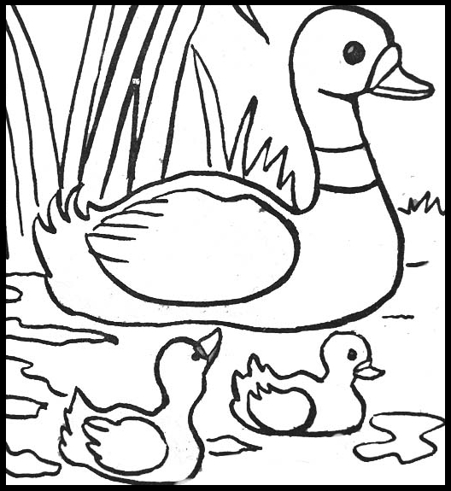
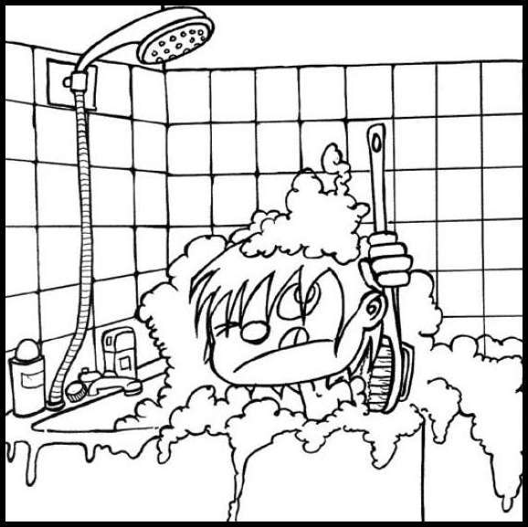
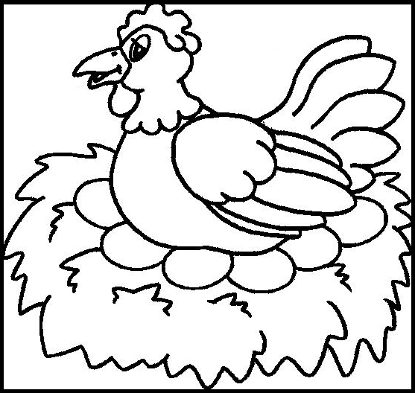
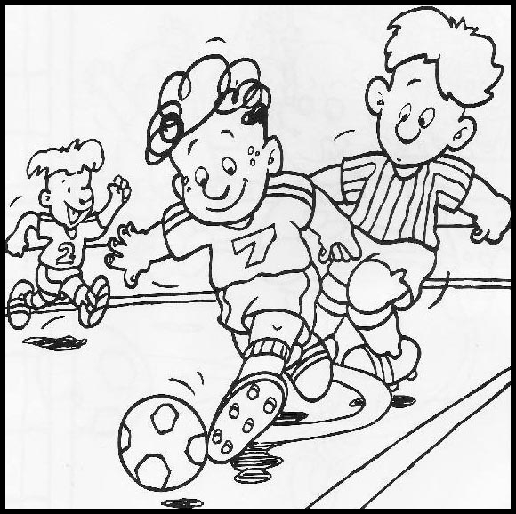
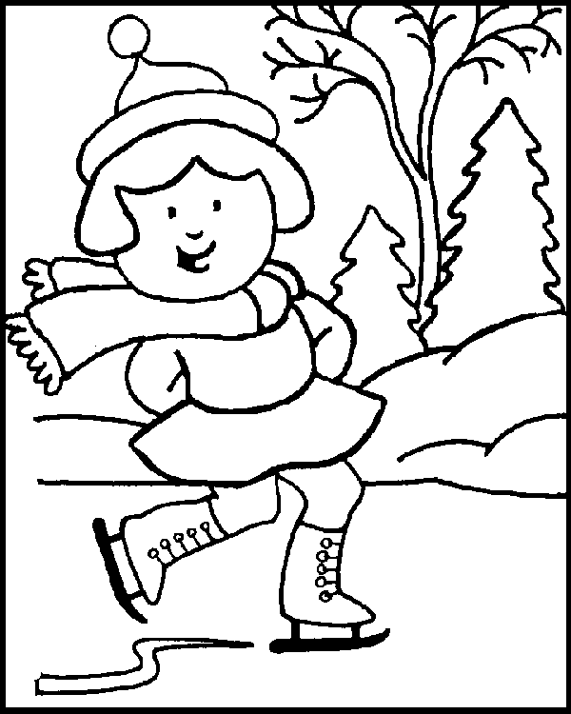
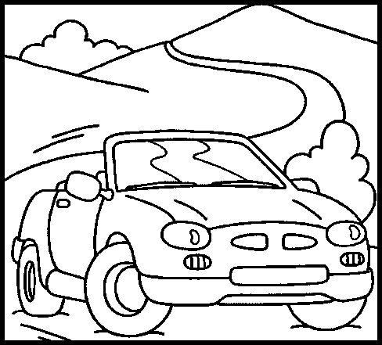
SEQUENCE 1 : matériel pour les enfants (dans l’enveloppe) → bandelettes bleues (GS).
trois canards trois canards trois canards trois canards
trois canards trois canards trois canards trois canards

le petit garçon le petit garçon le petit garçon

le petit garçon le petit garçon le petit garçon
le petit garçon le petit garçon
la grosse poule la grosse poule la grosse poule
la grosse poule la grosse poule la grosse poule

la grosse poule la grosse poule

Sophie Sophie Sophie Sophie

Sophie Sophie Sophie Sophie

les garçons les garçons les garçons les garçons

les garçons les garçons les garçons les garçons
une belle voiture une belle voiture une belle voiture
une belle voiture une belle voiture une belle voiture
une belle voiture une belle voiture
SEQUENCE 1 : matériel pour les enfants (dans l’enveloppe) → étiquettes rouges (GV).
nagent dans la mare nagent dans la mare
nagent dans la mare nagent dans la mare
nagent dans la mare nagent dans la mare
nagent dans la mare nagent dans la mare
prend son bain prend son bain prend son bain prend son bain
prend son bain prend son bain prend son bain prend son bain
a pondu des œufs a pondu des œufs a pondu des œufs
a pondu des œufs a pondu des œufs a pondu des œufs
a pondu des œufs a pondu des œufs
fait du patin à glace fait du patin à glace
fait du patin à glace fait du patin à glace
fait du patin à glace fait du patin à glace
fait du patin à glace fait du patin à glace
jouent au football jouent au football jouent au football
jouent au football jouent au football jouent au football
jouent au football jouent au football
roule sur la route roule sur la route roule sur la route
roule sur la route roule sur la route roule sur la route
roule sur la route roule sur la route

SEQUENCE 1 : matériel pour les enfants (dans l’ enveloppe) → images correspondant aux phrases.
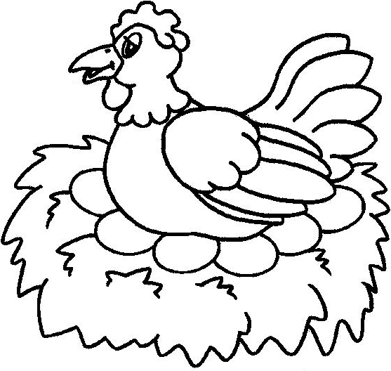
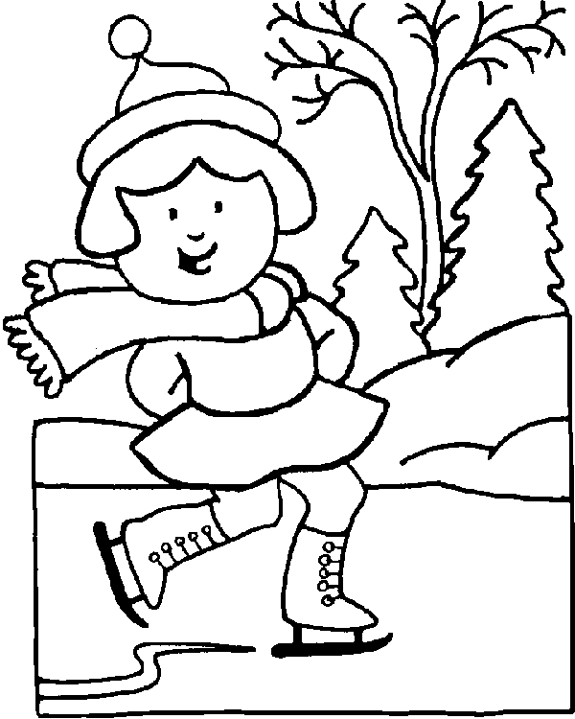
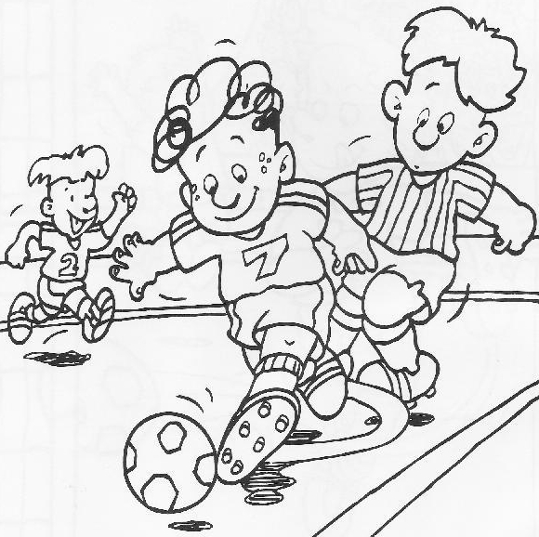
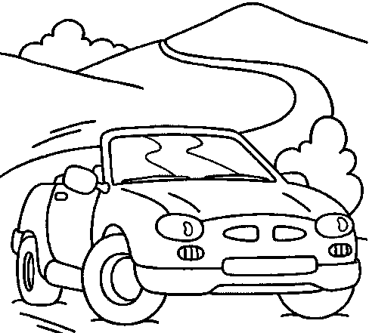

SEQUENCE 2 : matériel pour le TN → images correspondant aux phrases.

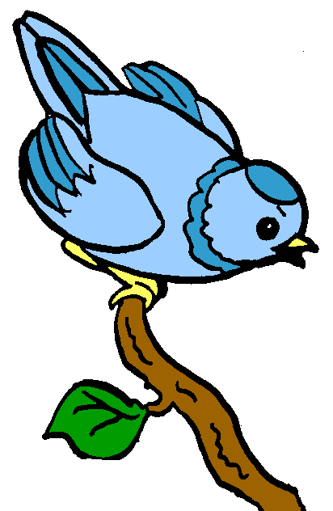
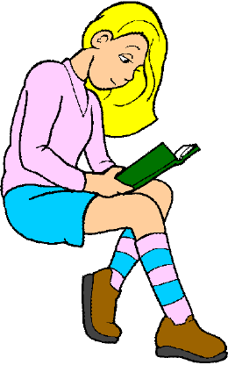
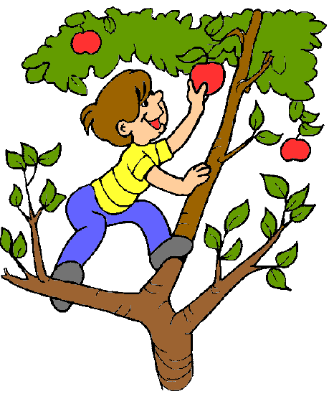

Le groupe sujet et le groupe verbal.

• LE GROUPE SUJET (G.S.) :
Le groupe sujet indique de _ _ _ _ ou de _ _ _ _ on parle dans la phrase.
Cela peut être un(e) ou plusieurs personne(s), animal(aux), chose(s).
Exemple : Le petit chien remue la queue.
G.S.

• LE GROUPE VERBAL (G.V.) :
Le groupe verbal indique l’ _ _ _ _ _ _ _ _ que fait le sujet.

Le groupe verbal commence par un _ _ _ _ _ _ _ _ _ .
Exemple : Le petit chien remue la queue.
G.V.

 Pour retrouver le G.S. et le G.V., il y a un « petit truc » !
Il suffit de placer « c’est … qui » ou « ce sont … qui » dans la phrase.

Exemples :  _ _ _ _ _ _ le petit chien _ _ _ remue la queue.
G.S. G.V.
 _ _ _ _ _ _ les petits chiens _ _ _ remuent la queue.
G.S. G.V.

Le groupe sujet et le groupe verbal.

• LE GROUPE SUJET (G.S.) :
Le groupe sujet indique de _ _ _ _ ou de _ _ _ _ on parle dans la phrase.
Cela peut être un(e) ou plusieurs personne(s), animal(aux), chose(s).
Exemple : Le petit chien remue la queue.
G.S.

• LE GROUPE VERBAL (G.V.) :
Le groupe verbal indique l’ _ _ _ _ _ _ _ _ que fait le sujet.

Le groupe verbal commence par un _ _ _ _ _ _ _ _ _ .
Exemple : Le petit chien remue la queue.
G.V.

 Pour retrouver le G.S. et le G.V., il y a un « petit truc » !
Il suffit de placer « c’est … qui » ou « ce sont … qui » dans la phrase.

Exemples :  _ _ _ _ _ _ le petit chien _ _ _ remue la queue.
G.S. G.V.
 _ _ _ _ _ _ les petits chiens _ _ _ remuent la queue.
G.S. G.V.

Le groupe sujet et le groupe verbal.

• LE GROUPE SUJET (G.S.) :
Le groupe sujet indique de qui ou de quoi on parle dans la phrase.
Cela peut être un(e) ou plusieurs personne(s), animal(aux), chose(s).
Exemple : Le petit chien remue la queue.
G.S.

• LE GROUPE VERBAL (G.V.) :
Le groupe verbal indique l’action que fait le sujet.
Le groupe verbal commence par un verbe.
Exemple : Le petit chien remue la queue.
G.V.

 Pour retrouver le G.S. et le G.V., il y a un « petit truc » !
Il suffit de placer « c’est … qui » ou « ce sont … qui » dans la phrase.
Exemples :  C’est le petit chien qui remue la queue.
G.S. G.V.
 Ce sont les petits chiens qui remuent la queue.
G.S. G.V.

